|  |  |
| --- | --- |
|  |  |

**Basi di Dati**

**Progetto A.A. 2022/2023**

Sistema di Gestione di Aste Online

0267355

Alessandro Cortese

**Indice**

1. Descrizione del Minimondo 2

2. Analisi dei Requisiti 4

3. Progettazione concettuale 8

4. Progettazione logica 14

5. Progettazione fisica 8

# Descrizione del Minimondo

|  |  |
| --- | --- |
| 1  2  3  4  5  6  7  8  9  10  11  12  13  14  15  16  17  18  19  20  21  22  23  24  25  26  27  28  29  30  31  32  33  34  35  36  37  38  39  40  41  42  43  44 | Una casa d’aste intende realizzare un sistema online di aste. Il sistema deve consentire agli amministratori la gestione degli oggetti che si vogliono pubblicare e tutto il ciclo di vita delle aste. Gli utenti del sistema, previa registrazione, hanno la possibilità di fare offerte su un qualsiasi oggetto. Al termine dell’asta, l’offerta maggiore sarà quella che avrà vinto l’asta. Alla registrazione, gli utenti devono comunicare il codice fiscale, il nome, il cognome, la data di nascita, la città di nascita, le informazioni sulla propria carta di credito (intestatario, numero, data di scadenza, codice CVV). Inoltre, essi devono fornire un indirizzo cui consegnare eventuali oggetti acquistati.  Gli amministratori gestiscono l’inserimento degli oggetti. Ogni oggetto è caratterizzato da un codice alfanumerico univoco, da una descrizione, da uno stato (ad esempio “come nuovo”, “in buone condizioni”, “non funzionante”, ecc.), da un prezzo di base d’asta, e da una descrizione delle dimensioni. Quando viene inserito un nuovo oggetto nel sistema, gli amministratori possono decidere la durata dell’asta, da un minimo di un giorno ad un massimo di sette giorni. Inoltre, a ciascuna asta viene associata una categoria. Le categorie appartengono ad un titolario gerarchico, organizzato su un massimo di tre livelli. La gestione delle categorie degli oggetti afferisce sempre agli amministratori del sistema.  Gli utenti del sistema possono visualizzare in qualsiasi momento tutte le aste aperte. Quando un’asta viene visualizzata, gli utenti ottengono tutte le informazioni legate allo stato attuale della stessa, tra cui il tempo mancante alla chiusura, il numero di offerte fatte, l’importo dell’offerta massima attuale. Non possono però visualizzare chi è che ha effettuato l’offerta massima.  Dato un oggetto in asta, gli utenti possono fare un’offerta, maggiore del valore attuale di offerta. La granularità di incremento delle offerte è di multipli di 50 centesimi di euro. Inoltre, un utente che ha attualmente piazzato l’offerta massima, può sfruttare la funzionalità di “controfferta automatica”. Tale funzionalità permette all’utente di indicare un importo massimo con cui si intende rilanciare l’offerta, qualora un altro utente faccia un’offerta maggiore. La gestione delle offerte pertanto funziona nel modo seguente. L’utente A indica un importo I con cui vuole rilanciare l’offerta nei confronti dell’utente B che è attualmente il migliore offerente. L’utente B ha anche indicato un importo di controfferta C. Se C > I, il sistema indicherà come miglior offerente l’utente A, con importo temporaneo I, ma immediatamente dopo indicherà nuovamente l’utente B come migliore offerente, con un import di I + 0,50€.  Il sistema tiene traccia, per ogni oggetto, di tutte le offerte che sono state fatte e dell’instante temporale in cui queste sono state inserite nel sistema. Ciò significa che tutte le transazioni automatiche generate dal sistema di controfferta automatica devono essere registrate nel sistema.  Gli utenti, in ogni momento, possono visualizzare l’elenco degli oggetti aggiudicati e l’elenco degli oggetti per i quali è presente un’asta in corso cui hanno fatto almeno un’offerta. |

# Analisi dei Requisiti

## Identificazione dei termini ambigui e correzioni possibili

|  |  |  |  |
| --- | --- | --- | --- |
| **Linea** | **Termine** | **Nuovo termine** | **Motivo correzione** |
| 4 | Oggetto | Oggetto in asta | Un utente può effettuare offerte su un oggetto su cui è ancora aperta un’asta, non su un qualsiasi oggetto. |
| 15 | Asta | Oggetto | Una categoria viene assegnata ad un oggetto, non ad un’asta. |
| 39 | Transazioni | Offerte | La funzionalità “controfferta automatica” genera offerte, non transazioni. |

### Specifica disambiguata

|  |
| --- |
| Una casa d’aste intende realizzare un sistema online di aste. Il sistema deve consentire agli amministratori la gestione degli oggetti che si vogliono pubblicare e tutto il ciclo di vita delle aste. Gli utenti del sistema, previa registrazione, hanno la possibilità di fare offerte su un qualsiasi oggetto in asta. Al termine dell’asta, l’offerta maggiore sarà quella che avrà vinto l’asta. Alla registrazione, gli utenti devono comunicare il codice fiscale, il nome, il cognome, la data di nascita, la città di nascita, le informazioni sulla propria carta di credito (intestatario, numero, data di scadenza, codice CVV). Inoltre, essi devono fornire un indirizzo cui consegnare eventuali oggetti acquistati.  Gli amministratori gestiscono l’inserimento degli oggetti. Ogni oggetto è caratterizzato da un codice alfanumerico univoco, da una descrizione, da uno stato (ad esempio “come nuovo”, “in buone condizioni”, “non funzionante”, ecc.), da un prezzo di base d’asta, e da una descrizione delle dimensioni. Quando viene inserito un nuovo oggetto nel sistema, gli amministratori possono decidere la durata dell’asta, da un minimo di un giorno ad un massimo di sette giorni. Inoltre, a ciascun oggetto viene associato una categoria. Le categorie appartengono ad un titolario gerarchico, organizzato su un massimo di tre livelli. La gestione delle categorie degli oggetti afferisce sempre agli amministratori del sistema.  Gli utenti del sistema possono visualizzare in qualsiasi momento tutte le aste aperte. Quando un’asta viene visualizzata, gli utenti ottengono tutte le informazioni legate allo stato attuale della stessa, tra cui il tempo mancante alla chiusura, il numero di offerte fatte, l’importo dell’offerta massima attuale. Non possono però visualizzare chi è che ha effettuato l’offerta massima. Dato un oggetto in asta, gli utenti possono fare un’offerta, maggiore del valore attuale di offerta. La granularità di incremento delle offerte è di multipli di 50 centesimi di euro. Inoltre, un utente che ha attualmente piazzato l’offerta massima, può sfruttare la funzionalità di “controfferta automatica”. Tale funzionalità permette all’utente di indicare un importo massimo con cui si intende rilanciare l’offerta, qualora un altro utente faccia un’offerta maggiore. La gestione delle offerte pertanto funziona nel modo seguente. L’utente A indica un importo I con cui vuole rilanciare l’offerta nei confronti dell’utente B che è attualmente il migliore offerente. L’utente B ha anche indicato un importo di controfferta C. Se C > I, il sistema indicherà come miglior offerente l’utente A, con importo temporaneo I, ma immediatamente dopo indicherà nuovamente l’utente B come migliore offerente, con un import di I + 0,50€.  Il sistema tiene traccia, per ogni oggetto, di tutte le offerte che sono state fatte e dell’instante temporale in cui queste sono state inserite nel sistema. Ciò significa che tutte le offerte automatiche generate dal sistema di controfferta automatica devono essere registrate nel sistema.  Gli utenti, in ogni momento, possono visualizzare l’elenco degli oggetti aggiudicati e l’elenco degli oggetti per i quali è presente un’asta in corso cui hanno fatto almeno un’offerta. |

## Glossario dei Termini

|  |  |  |  |
| --- | --- | --- | --- |
| **Termine** | **Descrizione** | **Sinonimi** | **Collegamenti** |
| Utente | Persone che possono registrarsi all’interno della piattaforma, possono fare offerte su degli oggetti in asta e aggiudicarsi un’asta per acquistare un oggetto. |  | Offerte, Oggetto in Asta |
| Oggetto in asta | Oggetto su cui più utenti possono fare delle offerte. Ad ogni oggetto viene associata una categoria. |  | Utente, Offerta, Categoria |
| Offerte | Offerta, con un importo, relativo ad un oggetto in asta effettuata da un utente. |  | Utente, Oggetto in Asta |
| Categoria | Classificazione degli oggetti inseriti nel sistema, organizzate in un titolario gerarchico organizzato su tre livelli. |  | Oggetto in Asta |

## Raggruppamento dei requisiti in insiemi omogenei

|  |
| --- |
| **Frasi relative a Utente** |
| Gli utenti del sistema, previa registrazione, hanno la possibilità di fare offerte su un qualsiasi oggetto in asta.  Alla registrazione, gli utenti devono comunicare il codice fiscale, il nome, il cognome, la data di nascita, la città di nascita, le informazioni sulla propria carta di credito (intestatario, numero, data di scadenza, codice CVV). Inoltre, essi devono fornire un indirizzo cui consegnare eventuali oggetti acquistati.  Gli utenti del sistema possono visualizzare in qualsiasi momento tutte le aste aperte.  Quando un’asta viene visualizzata, gli utenti ottengono tutte le informazioni legate allo stato attuale della stessa, tra cui il tempo mancante alla chiusura, il numero di offerte fatte, l’importo dell’offerta massima attuale. Non possono però visualizzare chi è che ha effettuato l’offerta massima. Dato un oggetto in asta, gli utenti possono fare un’offerta, maggiore del valore attuale di offerta.  Gli utenti, in ogni momento, possono visualizzare l’elenco degli oggetti aggiudicati e l’elenco degli oggetti per i quali è presente un’asta in corso cui hanno fatto almeno un’offerta. |

|  |
| --- |
| **Frasi relative a Oggetto in Asta** |
| Gli amministratori gestiscono l’inserimento degli oggetti. Ogni oggetto è caratterizzato da un codice alfanumerico univoco, da una descrizione, da uno stato (ad esempio “come nuovo”, “in buone condizioni”, “non funzionante”, ecc.), da un prezzo di base d’asta, e da una descrizione delle dimensioni. Quando viene inserito un nuovo oggetto nel sistema, gli amministratori possono decidere la durata dell’asta, da un minimo di un giorno ad un massimo di sette giorni.  A ciascun oggetto viene associato una categoria.  Il sistema tiene traccia, per ogni oggetto, di tutte le offerte che sono state fatte e dell’instante temporale in cui queste sono state inserite nel sistema.  Gli utenti, in ogni momento, possono visualizzare l’elenco degli oggetti aggiudicati. |

|  |
| --- |
| **Frasi relative a Offerta** |
| Gli utenti del sistema hanno la possibilità di fare offerte su un qualsiasi oggetto in asta. Al termine dell’asta, l’offerta maggiore sarà quella che avrà vinto l’asta.  Dato un oggetto in asta, gli utenti possono fare un’offerta, maggiore del valore attuale di offerta.  La granularità di incremento delle offerte è di multipli di 50 centesimi di euro. Inoltre, un utente che ha attualmente piazzato l’offerta massima, può sfruttare la funzionalità di “controfferta automatica”. Tale funzionalità permette all’utente di indicare un importo massimo con cui si intende rilanciare l’offerta, qualora un altro utente faccia un’offerta maggiore. La gestione delle offerte pertanto funziona nel modo seguente. L’utente A indica un importo I con cui vuole rilanciare l’offerta nei confronti dell’utente B che è attualmente il migliore offerente. L’utente B ha anche indicato un importo di controfferta C. Se C > I, il sistema indicherà come miglior offerente l’utente A, con importo temporaneo I, ma immediatamente dopo indicherà nuovamente l’utente B come migliore offerente, con un import di I + 0,50€.  Il sistema tiene traccia, per ogni oggetto, di tutte le offerte che sono state fatte e dell’instante temporale in cui queste sono state inserite nel sistema. Ciò significa che tutte le offerte automatiche generate dal sistema di controfferta automatica devono essere registrate nel sistema.  Gli utenti, in ogni momento, possono visualizzare l’elenco degli oggetti per i quali è presente un’asta in corso cui hanno fatto almeno un’offerta. |

|  |
| --- |
| **Frasi relative a Categoria** |
| Le categorie appartengono ad un titolario gerarchico, organizzato su un massimo di tre livelli. La gestione delle categorie degli oggetti afferisce sempre agli amministratori del sistema. |

# Progettazione concettuale

## Costruzione dello schema E-R

Per la costruzione del modello concettuale si utilizza una strategia mista. Nella Figura 1 viene raffigurato lo schema scheletro costruito a partire dalle specifiche, rappresentate a livello astratto i concetti principali dell’applicazione.

Lo schema scheletro rappresentato cattura vari concetti:

* L’Utente, che è rilevante ai fini dell’applicazione, viene rappresentato con un’entità;
* L’Oggetto in Asta è un altro concetto rilevante per il sistema, anche lui viene rappresentato come un’entità;
* L’Offerta rappresenta il concetto di offerta che un Utente può fare su un particolare Oggetto in Asta, viene pertanto rappresentato come un’entità;
* La Categoria cattura il concetto di categorie in cui possono essere divisi i vari oggetti in asta, viene rappresentato come un’entità;
* Effettuare cattura la possibilità di un Utente di fare una particolare offerta su un preciso Oggetto in Asta, viene rappresentato come un’associazione;
* Riferimento associa Offerta con Oggetto in Asta, associazione che cattura il concetto rappresentante una precisa offerta fa riferimento ad un particolare oggetto in asta;
* Assegnato associa Oggetto in Asta con Categorie, indica che un Oggetto in Asta ha associata una Categoria, viene rappresentato con un’associazione.

In riferimento ai concetti introdotti, si utilizzano dei raffinamenti successivi per ottenere una completa rappresentazione del mini-mondo di riferimento.

In Figura 2 viene raffigurata l’entità Utente, rappresentate un utente del sistema in grado di fare offerte per poter acquistare un particolare oggetto in asta.

L’entità è indentificata del codice fiscale, gli altri attributi caratterizzante l’entità sono: il nome, il cognome, la data di nascita, la città di nascita, la carta di credito (con le informazioni sulla data di scadenza, il codice CVV e il numero della carta stessa) e l’indirizzo di consegna al quale consegnare eventuali oggetti acquistati (con informazioni relative alla via, numero civico, comune e CAP).

In Figura 3 viene raffigurato il concetto relativo ad un Oggetto in Asta.

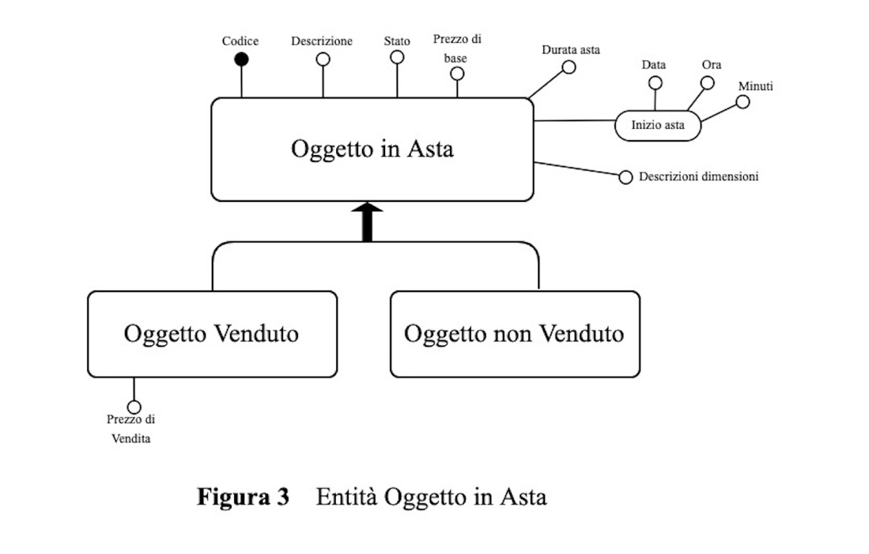

Gli Oggetti in Asta vengono identificati da un codice alfanumerico univoco, gli altri attributi sono: una descrizione, uno stato (ad esempio “come nuovo”, “in buone condizioni”, “non funzionante”, ecc.), da una descrizione delle dimensioni, da un prezzo di base d’asta, dalla durata dell’asta sullo specifico oggetto e dall’istante di inizio dell’asta sull’oggetto (con le informazioni relative alla data, ora del giorno e minuti).

Viene utilizzato il costrutto della generalizzazione per catturare il concetto di un Oggetto Venduto acquistato da un Utente dell’applicazione, introducendo l’attributo prezzo di vendita rappresentate il prezzo con cui viene venduto l’oggetto considerato, e il concetto di Oggetto non Venduto rappresentate un oggetto messo in asta a cui non vengono fatte offerte entro il tempo limite.

In Figura 4 troviamo la raffinazione dell’entità Offerta e delle relazioni ricavate finora.

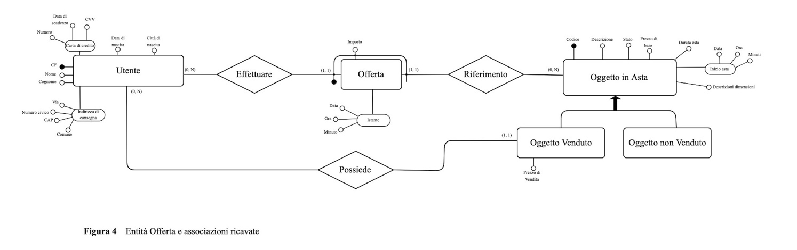

L’entità offerta cattura il concetto di offerta fatta da un Utente su un preciso Oggetto in Asta. Dato che un Utente nel corso dell’asta per quell’oggetto può fare più di una offerta per acquistarlo, si è deciso di identificare l’entità con un identificatore esterno verso le entità Utente e Oggetto in Asta con l’aggiunta dell’attributo Importo, utilizzato per rappresentare il valore della specifica offerta. L’entità Offerta è caratterizzata anche dall’attributo istante, utilizzato per catturare la data, l’ora e il minuto di quando è stata fatta una particolare Offerta.

Le associazioni che abbiamo rappresentato finora dalla specifica sono:

* L’associazione Effettuare relativo al concetto che un utente può fare più offerte, le cardinalità sono (0, N) da parte di Utente e (1, 1) da parte di Offerta, quest’ultima cardinalità consente di utilizzare l’identificatore esterno di Offerta verso Utente;
* L’associazione Riferimento fra l’entità Offerta e Oggetto in Asta, tale associazione indica che una particolare Offerta è riferita ad un Oggetto, le cardinalità sono (1, 1) da parte di Offerta e (0, N) da parte di Oggetto in Asta, dove la cardinalità (1, 1) di Offerta consente di utilizzare l’identificatore esterno per l’entità Offerta;
* L’associazione Possiede tra le entità Utente e l’entità Oggetto Venduto, ciò a rappresentare che un Utente può acquistare e quindi diventare il possessore di un Oggetto in Asta Venduto. Le cardinalità sono (0, N) da parte dell’Utente e (1, 1) da parte di Oggetto Venduto, questo perché un Utente registrato nel sistema può non aver acquistato ancora nessun oggetto oppure averne acquistato più di uno, mentre un Oggetto Venduto viene acquistato da un solo Utente.

In Figura 5 troviamo il raffinamento del concetto di Categoria, del titolario gerarchico in cui vengono organizzate le stesse all’interno del sistema e dell’associazione tra l’Oggetto in Asta e il concetto di Categoria.

L’entità Categoria viene identificata dal nome. Utilizziamo la relazione ricorsiva sull’entità Categoria per rappresentare il titolario gerarchico, dove una Categoria può avere più sottocategorie. Come da specifica, un Oggetto in Asta viene associato ad una Categoria, concetto rappresentato dalla relazione Assegnato.

### Integrazione finale

## Regole aziendali

## L’Utente NON DEVE poter fare una nuova offerta su un oggetto veduto;

* La granularità dell’importo delle offerte DEVE essere di 0,50€;
* Il valore dell’importo della prima offerta DEVE essere almeno pari al prezzo di base d’asta per un oggetto in asta;
* Il valore dell’importo di una nuova offerta su un oggetto in asta su cui sono state già fatte delle offerte DEVE essere maggiore del valore dell’importo di tutte le offerte precedenti;
* Il valore del prezzo di vendita di un oggetto in asta SI OTTIENE dal valore dell’importo dell’ultima offerta su quell’oggetto;
* Un utente che acquista un oggetto DEVE aver fatto l’offerta vincente su quell’oggetto in asta;
* Il numero di offerte fatte su un oggetto SI OTTIENE contando il numero di offerte fatte su quell’oggetto;
* La durata dell’asta DEVE essere compresa tra 1 e 7 giorni;
* Il tempo mancante per la chiusura dell’asta SI OTTIENE dalla data di terminazione dell’asta la data odierna;
* La data di terminazione dell’asta SI OTTIENE sommando la data di inizio dell’asta con la durata dell’asta;
* Il livello gerarchico massimo delle categorie DEVE essere 3.

## Dizionario dei dati

|  |  |  |  |
| --- | --- | --- | --- |
| **Entità** | **Descrizione** | **Attributi** | **Identificatori** |
| Utente | Colui che utilizza il sistema | Nome, Cognome, Data di Nascita,  Città di Nascita,  Carta di Credito, Indirizzo di Consegna. | CF |
| Oggetto in Asta | Oggetto che viene messo in asta | Descrizione, Stato, Prezzo di base d’asta, Descrizione Dimensioni, Durata asta, Inizio asta | Codice |
| Oggetto Venduto | Oggetto in asta venduto ad un utente | Prezzo di vendita | Codice |
| Oggetto non Venduto | Oggetto in asta che non viene venduto |  | Codice |
| Offerta | Offerta fatte da un Utente su un particolare Oggetto in Asta | Istante | Importo, CF (Utente), Codice (Oggetto in Asta) |
| Catgoria | Categoria assegnata ai vari Oggetti in Asta |  | Nome |

|  |  |  |  |
| --- | --- | --- | --- |
| **Relazione** | **Descrizione** | **Entità Coinvolte** | **Attributi** |
| Effettuare | Associa Utente ad Offerta | Utente (0, N), Offerta (1, N) |  |
| Possiede | Associa un Utente all’Oggetto Venduto che acquista | Utente (0, N),  Oggetto Venduto (1, 1) |  |
| Riferimento | Associa Offerta ad Oggetto in Asta | Offerta (1, 1), Oggetto in Asta (0, N) |  |
| Assegnato | Associa Oggetto in Asta ad una Categoria | Oggetto in Asta (1, 1), Categoria (0, N) |  |
| Gerarchia | Associa una Categoria con le eventuali Categorie | Macrocategoria (0, 1), Sottocategoria (0, N) |  |

# Progettazione logica

## Volume dei dati

* Nell’analisi dei volumi si considera che i dati relativi al ciclo di vita delle aste vengano mantenuti dal sistema per un periodo pari a cinque anni.
* Si suppone che il numero di Utenti che utilizzino il sistema è pari a 1.500.
* Ogni utente, in media, partecipa all’8% delle aste per un oggetto.
* Un utente fa dalle 2 alle 5, in media 3, offerte per un oggetto in asta.
* In media il 2% degli utenti che partecipano all’asta utilizza la funzionalità “controfferta automatica”, che in media genera altre 15 offerte.
* Il numero degli oggetti in asta è pari a 1.000.
* Il numero di oggetti venduti è di 700.
* Il numero di oggetti non venduti è di 300.
* Il numero di categorie è 20.

|  |  |  |
| --- | --- | --- |
| **Concetto nello schema** | **Tipo[1]** | **Volume atteso** |
| Utente | E | 1.500 |
| Oggetto in Asta | E | 1.000 |
| Oggetto Venduto | E | 700 |
| Oggetto non Venduto | E | 300 |
| Offerta | E | 1930000 |
| Categoria | E | 20 |
| Effettuare | R | 1930000 |
| Riferimento | R | 1930000 |
| Possiede | R | 700 |
| Assegnato | R | 1.000 |
| Gerarchia | R | 20 |

## Tavola delle operazioni

Rappresentare nella tabella sottostante tutte le operazioni sulla base di dati che devono essere supportate dall’applicazione, con la frequenza attesa. Le operazioni da supportare devono essere desunte dalle specifiche raccolte.

|  |  |  |
| --- | --- | --- |
| **Cod.** | **Descrizione** | **Frequenza attesa** |
|  |  |  |

## Costo delle operazioni

In riferimento a tutte le operazioni precedentemente indicate, calcolarne il costo supponendo, per questa fase del progetto, che il costo in scrittura di un dato sia doppio rispetto a quello in lettura.

## Ristrutturazione dello schema E-R

Descrivere (laddove necessario fornendo anche degli schemi) quali passi vengono adottati per ristrutturare lo schema E-R, ad esempio in termini di:

Analisi delle ridondanze

Eliminazione delle generalizzazioni

Scelta degli identificatori primari

Si noti che in questa fase è possibile fare riferimento al costo delle operazioni precedentemente realizzato per guidare le scelte. Ad esempio, un leggero spreco di memoria legato alla non rimozione di ridondanze può essere facilmente giustificato da un guadagno in termini di prestazioni.

## Trasformazione di attributi e identificatori

Qualora siano presenti, in questa fase della progettazione, attributi ripetuti o identificatori esterni, descrivere quali trasformazioni vengono realizzate sul modello per facilitare la traduzione nello schema relazionale.

## Traduzione di entità e associazioni

Riportare in questa sezione la traduzione di entità ed associazioni nello schema relazionale.

Fornire una rappresentazione grafica del modello relazionale completo.

## Normalizzazione del modello relazionale

Mostrare se il modello relazionale precedentemente descritto è in forma normale. Se non lo è, descrivere quali trasformazioni si effettuano per normalizzarlo. Se si sceglie di non normalizzarlo, giustificare le motivazioni da un punto di vista prestazionale.

# Progettazione fisica

## Utenti e privilegi

Descrivere, all’interno dell’applicazione, quali utenti sono stati previsti con quali privilegi di accesso su quali tabelle, giustificando le scelte progettuali.

## Strutture di memorizzazione

Compilare la tabella seguente indicando quali tipi di dato vengono utilizzati per memorizzare le informazioni di interesse nelle tabelle, per ciascuna tabella.

|  |  |  |
| --- | --- | --- |
| **Tabella <nome>** | | |
| **Colonna** | **Tipo di dato** | **Attributi[2]** |
|  |  |  |

## Indici

Compilare la seguente tabella, per ciascuna tabella del database in cui sono presenti degli indici. Descrivere le motivazioni che hanno portato alla creazione di un indice, facendo riferimento al costo delle operazioni individuate nella sezione precedente.

Attenzione: non è necessario riportare gli indici autogenerati in fase di definizione dello schema (ad esempio, per la gestione della chiave primaria), ma *soltanto* quelli introdotti per motivi prestazionali.

|  |  |
| --- | --- |
| **Tabella <nome>** | |
| **Indice <nome>** | **Tipo[3]:** |
| Colonna 1 | <nome> |

## Trigger

Descrivere quali trigger sono stati implementati, mostrando il codice SQL per la loro instanziazione. Si faccia riferimento al fatto che il DBMS di riferimento richiede di utilizzare trigger anche per realizzare vincoli di check ed asserzioni.

## Eventi

Descrivere quali eventi sono stati implementati, mostrando il codice SQL per la loro instanziazione. Si descriva anche se gli eventi sono istanziati soltanto in fase di configurazione del sistema, o se alcuni eventi specifici vengono istanziati in maniera effimera durante l’esecuzione di alcune procedure.

## Viste

Mostrare e commentare il codice SQL necessario a creare tutte le viste necessarie per l’implementazione dell’applicazione.

## Stored Procedures e transazioni

Mostrare e commentare le stored procedure che sono state realizzate per implementare la logica applicativa delle operazioni sui dati, evidenziando quando (e perché) sono state realizzate operazioni transazionali complesse.

1. Indicare con E le entità, con R le relazioni
2. PK = primary key, NN = not null, UQ = unique, UN = unsigned, AI = auto increment. È ovviamente possibile specificare più di un attributo per ciascuna colonna.
3. IDX = index, UQ = unique, FT = full text, PR = primary.